MATRİXTE YAPILMASI İSTENENLER

1. Uygun bir alana ürünün bulunduğu rafların görüntülenme imkanı getirilmesi.
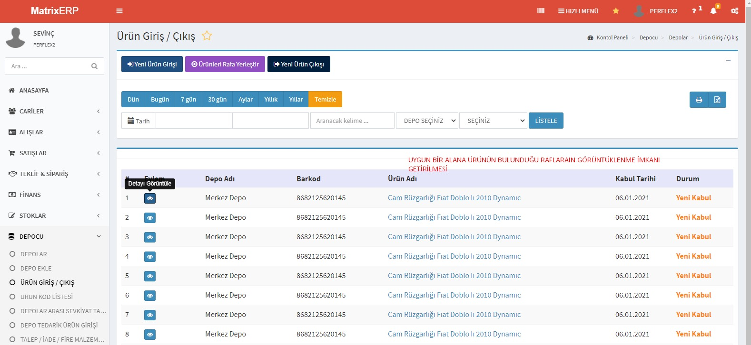

2. Bu ekrana da, çıkış yapılan yapılmayan filtre imkanı verelim, detaylı Arama’nın içi burası
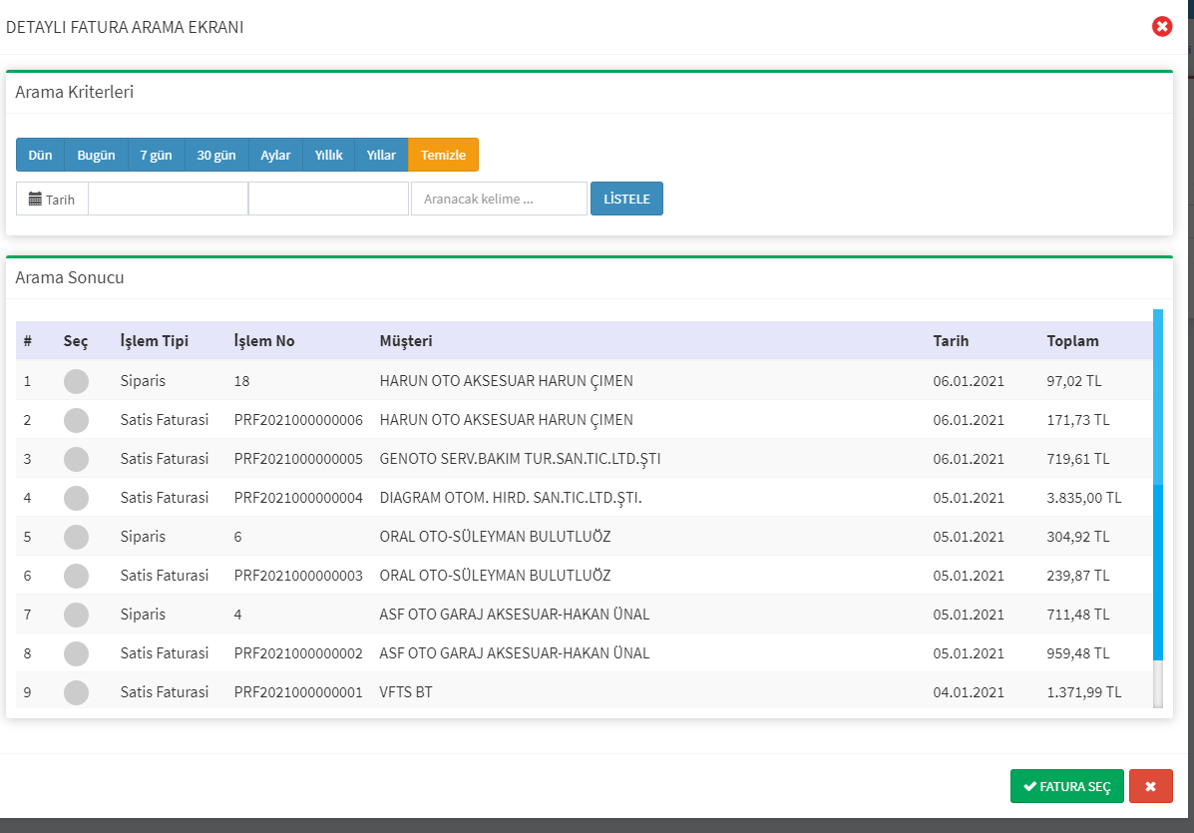

3. Gelen e faturalar , Manuel olarak FATURALARI ÇEK demeden, Matrix e düşmüyor, Bir de bugünü çekemesin Çünkü 1 defa çekme hakkı veriyor, Eski Matrix de,Gece otomatik hepsi geliyordu.

4. Raflar arası Ürün yer değiştirme imkanı verelim.

5. Depo hareketlerini Giriş çıkış şeklinde Ayrı sütunlara ekleyelim hareketleri Borç alacak daki gibi olsun.
